

**小微企业普惠性所得税减免政策**

**2019年2月**

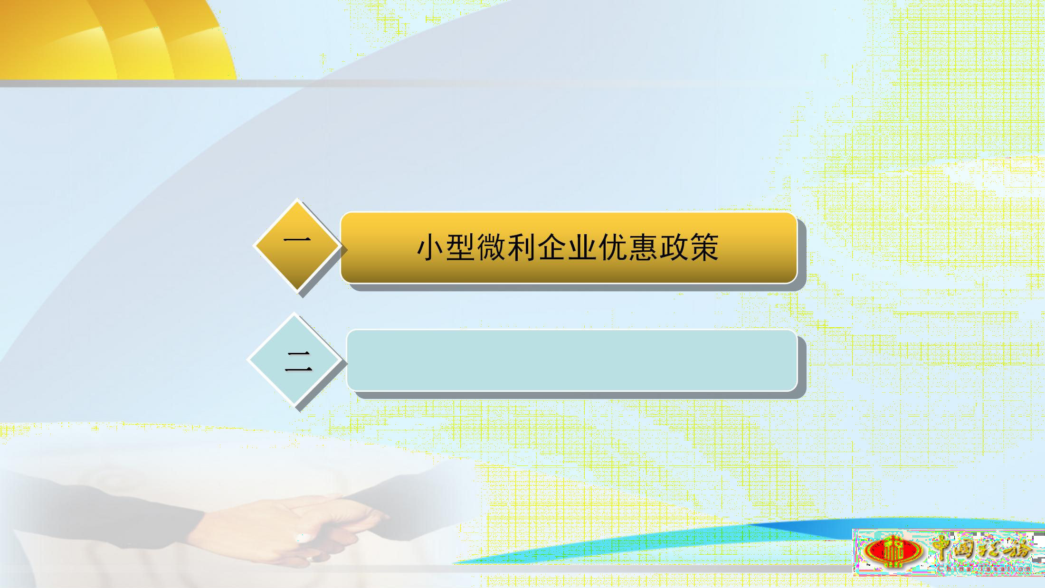

**一**

小型微利企业优惠政策

创业投资企业所得税优惠政策

# 一、小型微利企业所得税优惠政策



## （一）政策要点提示

1.2018年度汇算:50 *20 =10

（财税【2018】77号；国家税务总局公告2018年40号） 工业企业（行业代码为06-4690）：资产总额不超过

3000万，从业人数不超过100人，从事非限制或禁止行业， 应纳税所得额小于等于100万元；

其他企业：资产总额不超过1000万，从业人数不超过80人，从事非限制或禁止行业，应纳税所得额小于等于

100万元。

一、小型微利企业所得税优惠政策



2.2019年预缴:

（财税【2019】13号、国家税务总局公告2019年第2号）

1. 放宽小型微利企业标准，扩大小型微利企业的覆盖面：资产总额不超过5000万元、从业人数不超过300人、年度应纳税所得额不超过300万、从事非限制和禁止行业
2. 引入超额累进计算方法，加大企业所得税减税优惠力度：100万以内:25 *20 =5 ；100万至300万50 *20 =10

一、小型微利企业所得税优惠政策



例1：A企业一季度实际利润额280万，符合其他条件， 享受小微优惠=100*20 +（280-100）*15 =47万

例2：B企业一季度实际利润额80万，符合其他条件， 享受小微优惠=80*20 =16万

例3：C企业一季度实际利润额400万，符合其他条件， 不能享受小微优惠

一、小型微利企业所得税优惠政策



从业人数：与企业建立劳动关系的职工人数和企业接受的劳务派遣用工人数，即劳务派遣用工人数计入用人单位的从业人数。本着合理性原则，劳务派遣公司可不再将劳务派出人员重复计入本公司的从业人数。



汇总纳税企业的资产总额、从业人数应包括分支机构的数据。



国家限制和禁止行业可参照《产业结构调整指导目录（2011年本）（2013年修订）》规定的限制类和和淘汰类和《外商投资产业指导目录（2017年修订）》中规定的限制外商投资产业目录、禁止外商投资产业目录列举的产业加以判断。



# 一、小型微利企业所得税优惠政策



## （二）申报要点提示

* 1. 年报表（国家税务总局2018年第57号、58号公告）  必填：主表；基础信息表“基本经营情况”；

 选填：基础信息表“有关涉税事项情况”；根据业务选填其他报表；

 免填：基础信息表“主要股东及分红情况”；《一般企业收入明细表》《金融企业收入明细表》《一般企业成本支出明细表》《金融企业支出明细表》《事业单位、民间非营利组织收入、支出明细表》《期间费用明细表》

一、小型微利企业所得税优惠政策



网报填报规则调整

A000000 企业所得税年度纳税申报基础信息表

|  |  |  |  |  |
| --- | --- | --- | --- | --- |
| **基本经营情况（必填项目）** | | | | |
| 101纳税申报企业类型（填写代码） |  | 102分支机构就地纳税比例（%） | |  |
| 103资产总额（填写平均值，单位：万元） |  | 104从业人数（填写平均值，单位：人） | |  |
| 105所属国民经济行业（填写代码） |  | 106从事国家限制或禁止行业 | | □是□否 |
| 107适用会计准则或会计制度（填写代码） |  | 108采用一般企业财务报表格式（2018年版） | | □是□否 |
| 109小型微利企业 | □是□否 | 110上市公司 | 是（□境内□境外）□否 | |

初步判断是否是小微 提示可免填部分表单 最后再次验证是否是小微

# 一、小型微利企业所得税优惠政策



## 预缴表（国家税务总局公告2019年第3号）

2019年预缴申报开始，启用新的企业所得税月（季）度预缴申报表，新预缴申报表的变化之一是在表A200000、表B100000中设置“按季度填报信息”项目（如下图所示），以便于精准便捷识别企业是否是小型微利企业。

|  |  |  |  |
| --- | --- | --- | --- |
| **按 季 度 填 报 信 息** | | | |
| 季初从业人数 |  | 季末从业人数 |  |
| 季初资产总额（万元） |  | 季末资产总额（万元 | ） |
| 国家限制或禁止行业 | □ 是 □ 否 | 小型微利企业 | □ 是 □ 否 |

一、小型微利企业所得税优惠政策



企业类型选择“跨地区经营汇总纳税企业分支机构”的，不 填报“按季度填报信息”所有项目。本项下所有项目按季度填报。按月申报的纳税人，在季度最后一个属期的月份填报。

在预缴企业所得税时，企业可直接按当年度截至本期末的资产总额、从业人数、应纳税所得额等情况判断是否为小型微利企业。不再需要结合企业上一个纳税年度是否为小型微利企业的情况进行判断了。

一、小型微利企业所得税优惠政策



具体判断方法为：资产总额、从业人数指标比照“全年季度平均值”的计算公式，计算截至本期末的季度平均值；年应纳税所得额指标按截至本期末不超过300万元的标准判断。其中，全年季度平均值公式如下：

季度平均值＝（季初值＋季末值）÷2

全年季度平均值＝全年各季度平均值之和÷4

年度中间开业或者终止经营活动的，以其实际经营期作为一个纳税年度确定上述相关指标。

一、小型微利企业所得税优惠政策



举例说明：A企业2017年成立，从事国家非限制和禁止行业， 2019年各季度的资产总额、从业人数以及累计应纳税所得额情况如下表所示：

|  |  |  |  |  |  |
| --- | --- | --- | --- | --- | --- |
| 季度 | 从业人数 | | 资产总额（万元） | | 应纳税所得额  （累计值，万元） |
| 期初 | 期末 | 期初 | 期末 |
| 第1季度 | 120 | 200 | 2000 | 4000 | 150 |
| 第2季度 | 400 | 500 | 4000 | 6600 | 200 |
| 第3季度 | 350 | 200 | 6600 | 7000 | 280 |
| 第4季度 | 220 | 210 | 7000 | 2500 | 350 |

一、小型微利企业所得税优惠政策



A企业在预缴2019年度企业所得税时，判断是否符合小型微利企业条件的具体过程如下：

|  |  |  |  |  |  |
| --- | --- | --- | --- | --- | --- |
| **指标** | | **第1季度** | **第2季度** | **第3季度** | **第4季度** |
| 从业人数 | 季初 | 120 | 400 | 350 | 220 |
| 季末 | 200 | 500 | 200 | 210 |
| 季度平均值 | **（120+200）÷2=160** | **（400+500）**  **÷2=450** | （350+200）÷2=275 | （220+210）÷2=215 |
| 截至本期末季度平均值 | 160 | （**160+450）**  **÷2=305** | （160+450+275）÷3=295 | （160+450+275+215）÷4=275 |
| 资产总额  （万元） | 季初 | 2000 | 4000 | 6600 | 7000 |
| 季末 | 4000 | 6600 | 7000 | 2500 |
| 季度平均值 | （2000+4000）  ÷2=3000 | （4000+6600）  ÷2=5300 | （6600+7000）÷2=6800 | （7000+2500）÷2=4750 |
| 截至本期末季度平均值 | 3000 | （3000+5300）  ÷2=4150 | （3000+5300+6800）  ÷3=5033.33 | （3000+5300+6800+4750）  ÷4=4962.5 |
| 应纳税所得额（累计值，万元） | | 150 | 200 | 280 | 350 |
| 判断结果 | | 符合 | 不符合（从业人数超标） | 不符合（资产总额超标） | 不符合（应纳税所得额超标） |

# 一、小型微利企业所得税优惠政策

以2季度从业人数情况为例：

|  |  |  |  |
| --- | --- | --- | --- |
| **指标** | | **第1季度** | **第2季度** |
| **从业人数** | 季初 | 120 | 400 |
| 季末 | 200 | 500 |
| 季度平均值 | **（120+200）**  **÷2=160** | **（400+500）**  **÷2=450** |
| 截至本期末季度平均值 | 160 | （**160+450）**  **÷2=305** |

第一步 计算从业人数1季度平均值为160人第二步 计算从业人数2季度平均值为450人第三步 计算从业人数截至本期末季度平均值

为305人

第四步 判断是否符合小型微利企业条件，从业人数305人超过300人标准，因此不符合小型微利企业条件，2季度申报时不能享受该项优惠。

 从业人数填报时必须为整数，但是在计算平均值过程中保留两位小数例：一季度季初299人，季末300人，一季度平均值为299.5人；

二季度季初300人，季末302人，二季度平均值为301人； 截至二季度末季度平均值为（299.5+301）÷2=300.25人由于大于300人，不符合小微条件



系统自动计算

# 一、小型微利企业所得税优惠政策



## 提示：

* + 1. 小型微利企业在预缴和汇算清缴企业所得税时，通过填写纳税申报表相关内容即可享受小型微利企业所得税减免政策，无需其他手续。
    2. 为了推进办税便利化改革，从2016年4月开始，小型微利企业统一实行按季度预缴企业所得税。因此，按月度预缴企业所得税的企业，在年度中间4月、7月、10月的纳税申报期进行预缴申报时，如果按照规定判断为小型微利企业的，其纳税期限将统一调整为按季度预缴。同时，为了避免年度内频繁调整纳税期限，一经调整为按季度预缴，当年度内不再变更。

首次按月申报提示；大征期符合条件应享受优惠；下一个征期阻断按月申报

# 二、创业投资企业所得税优惠政策

（一）政策依据及内容

**4.试点逐步推广至全国**

1. **初创科技型企业扩围**

* 财税【2015】62号

**3.苏州工业园区、中关村试点** * 财税【2015】116号

* 财税【2019】13号

* 财税【2012】67号

* 国家税务总局公告2013年25号

* 财税【2013】71号

**2.细化规定**

* 财税【2009】69号

* 国税发【2009】87号

* 1. **原则规定**
* 企业所得税法第三十一条
* 企业所得税法实施条例第九十七条
* 国家税务总局公告2015年第81号

**6.试点推广至全国**

*财税【2018】55号

*国家税务总局公告2018年第43号

**5.创业投资企业和天使投资个人税收试点政策**



* 财税【2017】38号

* 国家税务总局公告2017年第20号

# 二、创业投资企业所得税优惠政策



公司

制创业投资企

业

公司制创投企业采取股权投资方式直接投资于种子

期、初创期科技型企业满2年的，可以按照投资额的70 在股权持有满2年的当年抵扣该公司制创投企业的应纳税所得额；当年不足抵扣的，可以在以后纳税年度结转抵扣。



通过

合伙创投

企业

有限合伙制创业投资企业采取股权投资方式直接投

资于初创科技型企业满2年的，法人合伙人可以按照对初创科技型企业投资额的70 抵扣法人合伙人从合伙创投企业分得的所得；当年不足抵扣的，可以在以后纳税年度结转抵扣。

二、创业投资企业所得税优惠政策



股权 直接投资

公司制创投企业

初创科技型企业

实缴满24个月

（工商变更登记起算）

按投资额*70 抵扣应纳税所得额

股权 直接投资实缴满24个月

无需满24个月

合伙

创投企业

初 创 科技型企业

法人合伙人

投资额*70 抵扣分得的所得

出资比例

x

实缴投资额

# 二、创业投资企业所得税优惠政策



北京地区企业所得税政策2017年1月1日起试点执行（适用于2017年及以后年度企业所得税汇算清缴），2018年1月1日起推广至全国。



执行日期前2年内发生的投资，在执行日期后投资满2年，且符合规定的其他条件的，可以适用税收试点政策。

法人合伙人投资于多个符合条件的合伙创投企业，可合并计算其可抵扣的投资额和分得的所得。



 享受税收试点政策的投资，仅限于通过向被投资初创科技型企业直接支付现金方式取得的股权投资，不包括受让其他股东的存量股权。

二、创业投资企业所得税优惠政策



《财政部 税务总局关于创业投资企业和天使投资个人有关税收政策的通知》



（财税〔2018〕55号）第二条第（一）项关于初创科技型企业条件中的“从业人数不超过200人”调整为“从业人数不超过300人”，“资产总额和年销售收入均不超过3000万元”调整为“资产总额和年销售收入均不超过5000万元”。

初创科技型企业需要同时符合以下条件：

1. 在中国境内（不包括港、澳、台地区）注册成立、实行查账征收的居民企业；
2. 接受投资时，从业人数不超过300人，其中具有大学本科以上学历的从业人数不低于30 ；资产总额和年销售收入均不超过5000万元；
3. 接受投资时设立时间不超过5年（60个月）；
4. 接受投资时以及接受投资后2年内未在境内外证券交易所上市；
5. 接受投资当年及下一纳税年度，研发费用总额占成本费用支出的比例不低于20 

# 二、创业投资企业所得税优惠政策



2019年1月1日至2021年12月31日期间发生的投资，投资满2年且符合本通知

规定和财税〔2018〕55号文件规定的其他条件的，可以适用财税〔2018〕55号文件规定的税收政策。

2019年1月1日前2年内发生的投资，自2019年1月1日起投资满2年且符合本通知规定和财税〔2018〕55号文件规定的其他条件的，可以适用财税〔2018〕55号文件规定的税收政策。

无论是投资时间，还是享受优惠时间，只要有一个时间在政策执行期限内



（2019年1月1日-2021年12月31日），就可以享受该项优惠。

# 二、创业投资企业所得税优惠政策



例：一家创业投资企业于2017年3月投资了一家从业人数为260人，资产总

额为4000万元，年销售收入1000万元的初创科技型企业。

投资时间是2017年3月，属于2019年1月1日前2年内发生的投资，只要企业符合财税【2019】13号和财税【2018】55号文件规定的其他条件，就可以自2019年度开始享受创业投资企业税收优惠政策。

# 二、创业投资企业所得税优惠政策



（二）办理程序和资料--按照国家税务总局公告2018年第23号

年度申报享受优惠时

报送

1.企业所得税优惠事项备案表；2.

发改或证监部门出具的符合创业投资企业条件的年度证明材料复印件

1.公司制创投企业

留存

1. 发展改革或证监部门出具的符合创业投资企业条件的年度证明材料；
2. 初创科技型企业接受现金投资时的投资合同（协议）、章程、实际出资的相关证明材料；
3. 创业投资企业与其关联方持有初创科技型企业的股权比例的说明；
4. 被投资企业符合初创科技型企业条件的有关资料：
5. 接受投资时从业人数、资产总额、年销售收入和大学本科以上学历的从业人数比例的情况说明；
6. 接受投资时设立时间不超过5年的证明材料；
7. 接受投资时以及接受投资后2年内未在境内外证券交易所上市情况说明；
8. 研发费用总额占成本费用总额比例的情况说明。

# 二、创业投资企业所得税优惠政策



年度申报享受优惠时留存

报送

企业所得税

优惠事项备案表

2. 法人合伙人

同公司制创投企业留存备查资料；除此，还应将法人合伙人投资于合伙创投企业的出资时间、出资金额、出资比例及分配比例的相关证明材料、合伙创投企业主管税务机关受理后的《合伙创投企业法人合伙人所得分配情况明细表》。

注：合伙创投企业的法人合伙人符合享受优惠条件的，合伙创投企业应在投资创科技型企业满2年的年度以及分配所得的年度终了后及时向法人合伙人提供《合伙创投企业法人合伙人所得分配情况明细表》。





